**Tujuan Praktikum:**

Setelah melakukan praktikum, mahasiswa diharapkan dapat menggunakan tipe data terstruktur (struktur) untuk menyelesaikan masalah menggunakan program C++.

**Dasar Teori:**

**Struktur** adalah kumpulan elemen-elemen data yang digabungkan menjadi satu kesatuan. Masing-masing elemen data tersebut dikenal dengan sebutan *field*. *Field* data tersebut dapat memiliki tipe data yang sama ataupun berbeda. Walaupun *field-field* tersebut berada dalam satu kesatuan, namun masing-masing *field* tersebut tetap dapat diakses secara individual. Bentuk umum pendeklarasian struktur:

**struct** NamaStruktur

**{**

TipeData NamaField1;

TipeData NamaField2;

... ;

TipeData NamaFieldN;

**};**

**struct** NamaStruktur NamaVarStruktur;

Untuk membuat agar variable struktur dapat menampung beberapa data yang sama dengan susunan *field*-nya maka variable struktur tersebut dapat dikombinasikan dengan tipe data *array*. Bentuk umum pendeklarasiannya:

**struct** NamaStruktur

**{**

TipeData NamaField1;

TipeData NamaField2;

... ;

TipeData NamaFieldN;

**};**

**struct** NamaStruktur NamaVarStruktur[JumlahElemen];

**Kegiatan Praktikum:**

**Masalah 1:**

Akan dihitung nilai akhir dari mahasiswa yang mengambil matakuliah Algoritma dan Pemrograman dengan kriteria penilaian sebagai berikut: nilai tugas = 25%, nilai mid = 35% dan nilai final = 40%.

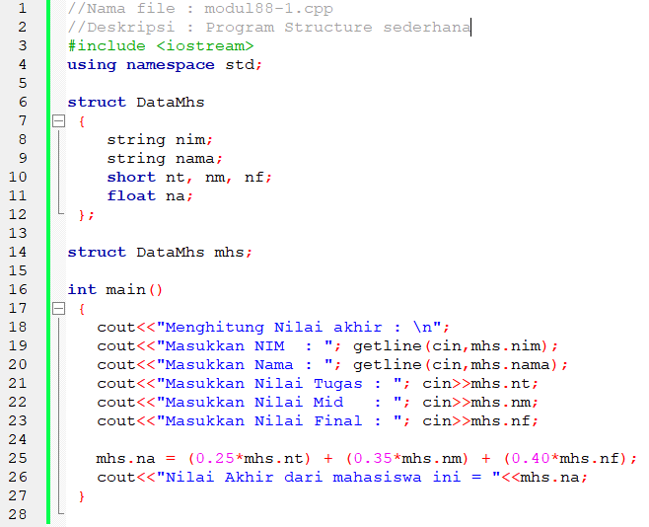

**Masalah 2:**

dari masalah satu diatas akan dibuat agar program dapat menginput beberapa data mahasiswa dan mencari mahasiswa yang memiliki nilai akhir tertinggi dan terendah.

